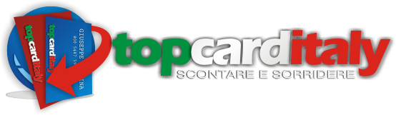



AI SOCI DEL CRAL
COMUNE DI PALERMO
€ 5,00 anzichè € 10,00

La TOPCARDITALY by PROMOSHOPS è una card che dà al suo possessore dei vantaggi unici, unisce infatti contemporaneamente la convenienza di una tradizionale card sconto con l’immenso mondo del commercio on line.

Vantaggi circuito sconto

La TOPCARDITALY BY PROMOSHOPS da diritto al possessore a ricevere sconti e punti fedeltà presso gli Esercenti Convenzionati indicati sia nella guida cartacea che online sul sito www.topcarditaly.com

Vantaggi circuito online

Il titolare della TOPCARDITALY BY PROMOSHOPS avrà inoltre accesso ad un vero e proprio centro commerciale online dove è possibile ottenere sconti, offerte e vantaggi esclusivi su tutti i prodotti che vengono offerti dai nostri Partner online insieme a quelli della tua città.

Oltre al risparmio i possessori della TOPCARDITALY by PROMOSHOS riceveranno per ogni acquisto dei crediti cumulabili, offerti dai nostri Partner, che potranno convertire in premi e buoni sconto a loro scelta da un vastissimo catalogo premi consultabile online.

ALCUNI DEI NOSTRI PARTNER





